简 报
金珠嘎尺社区党总支 2022年05月20日

金珠嘎尺社区开展防止返贫监测帮扶

集中排查工作
为做好2022年防止返贫监测帮扶集中排查工作，5月12日-19日，金珠嘎尺社区“两委”、驻村工作队按照上级工作部署，稳步开展动员部署、培训、集中排查和信息采集的有关工作。
5月11日，金珠嘎尺社区开展防止返贫监测帮扶集中排查业务培训会，会议传达学习了《关于印发<德钦县2022年防止返贫监测帮扶集中排查工作方案>的通知》（德巩固振兴组〔2022〕8号），对工作内容、工作流程、时间安排等事项开展了详细全面的培训。

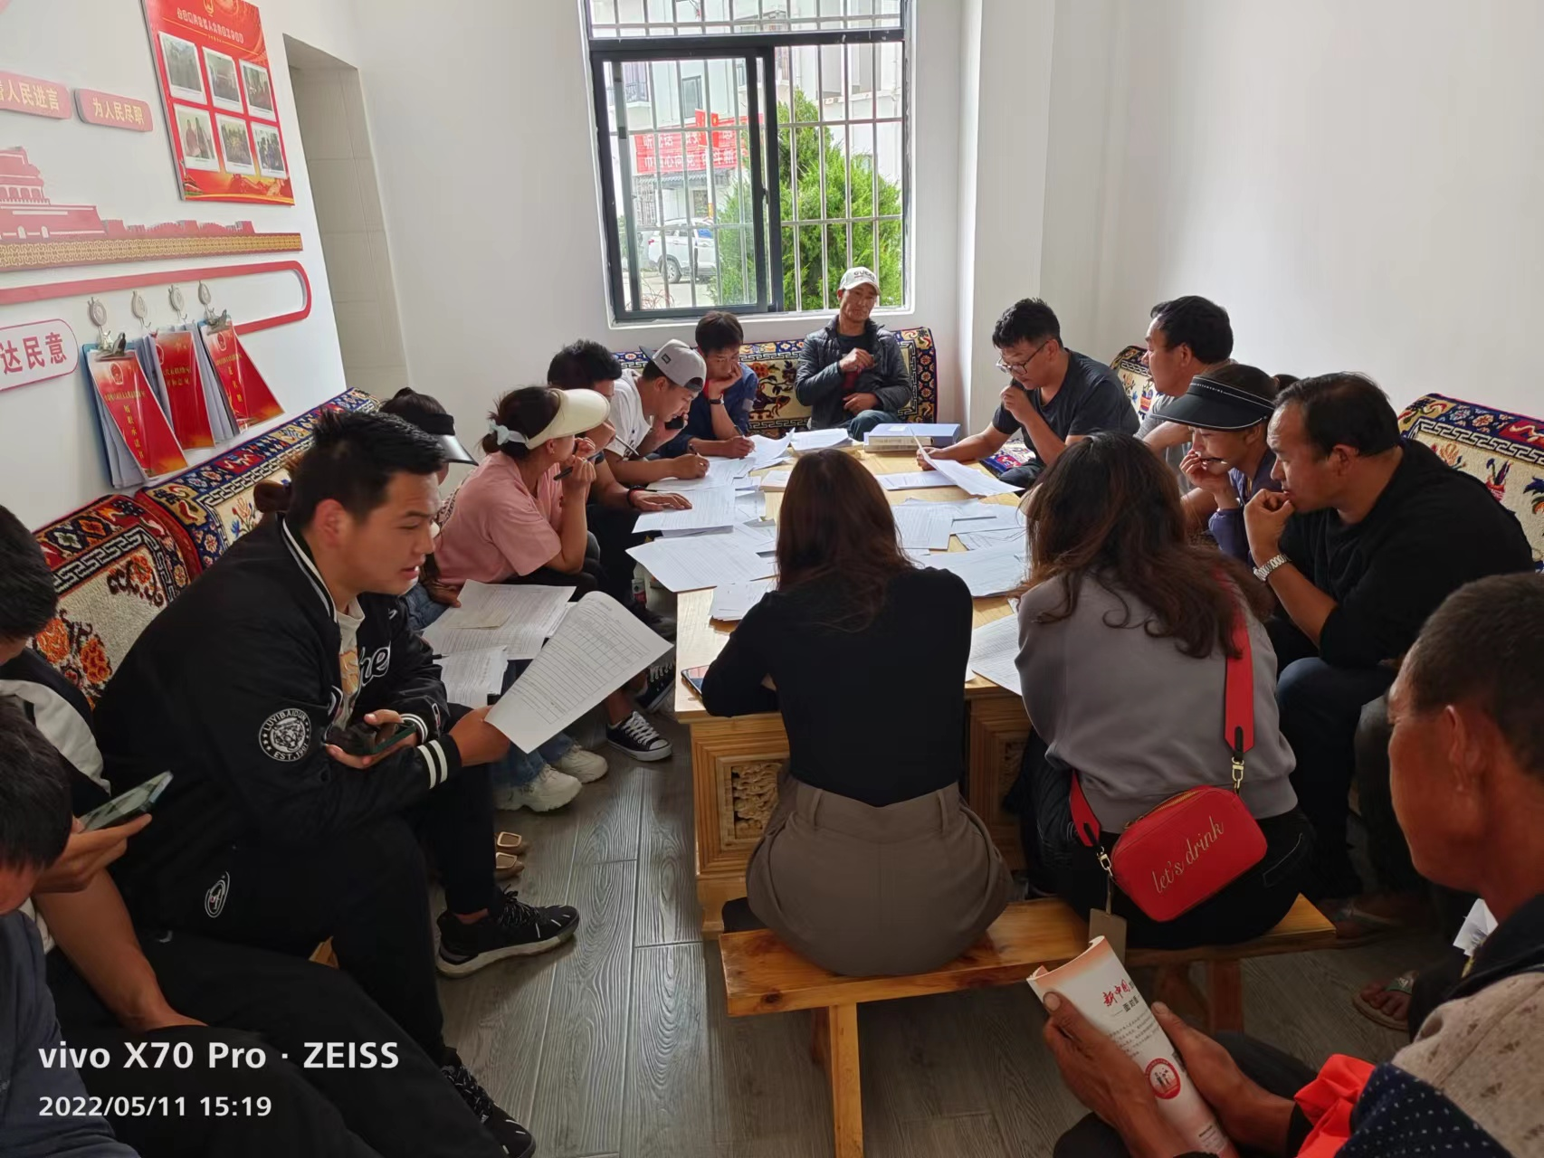

5月12日，金珠嘎尺社区开展2022年防止返贫监测帮扶集中排查工作部署会，向社区群众宣传安全生产、巩固脱贫攻坚同乡村振兴有效衔接各类政策及防止返贫监测帮扶集中排查工作任务。

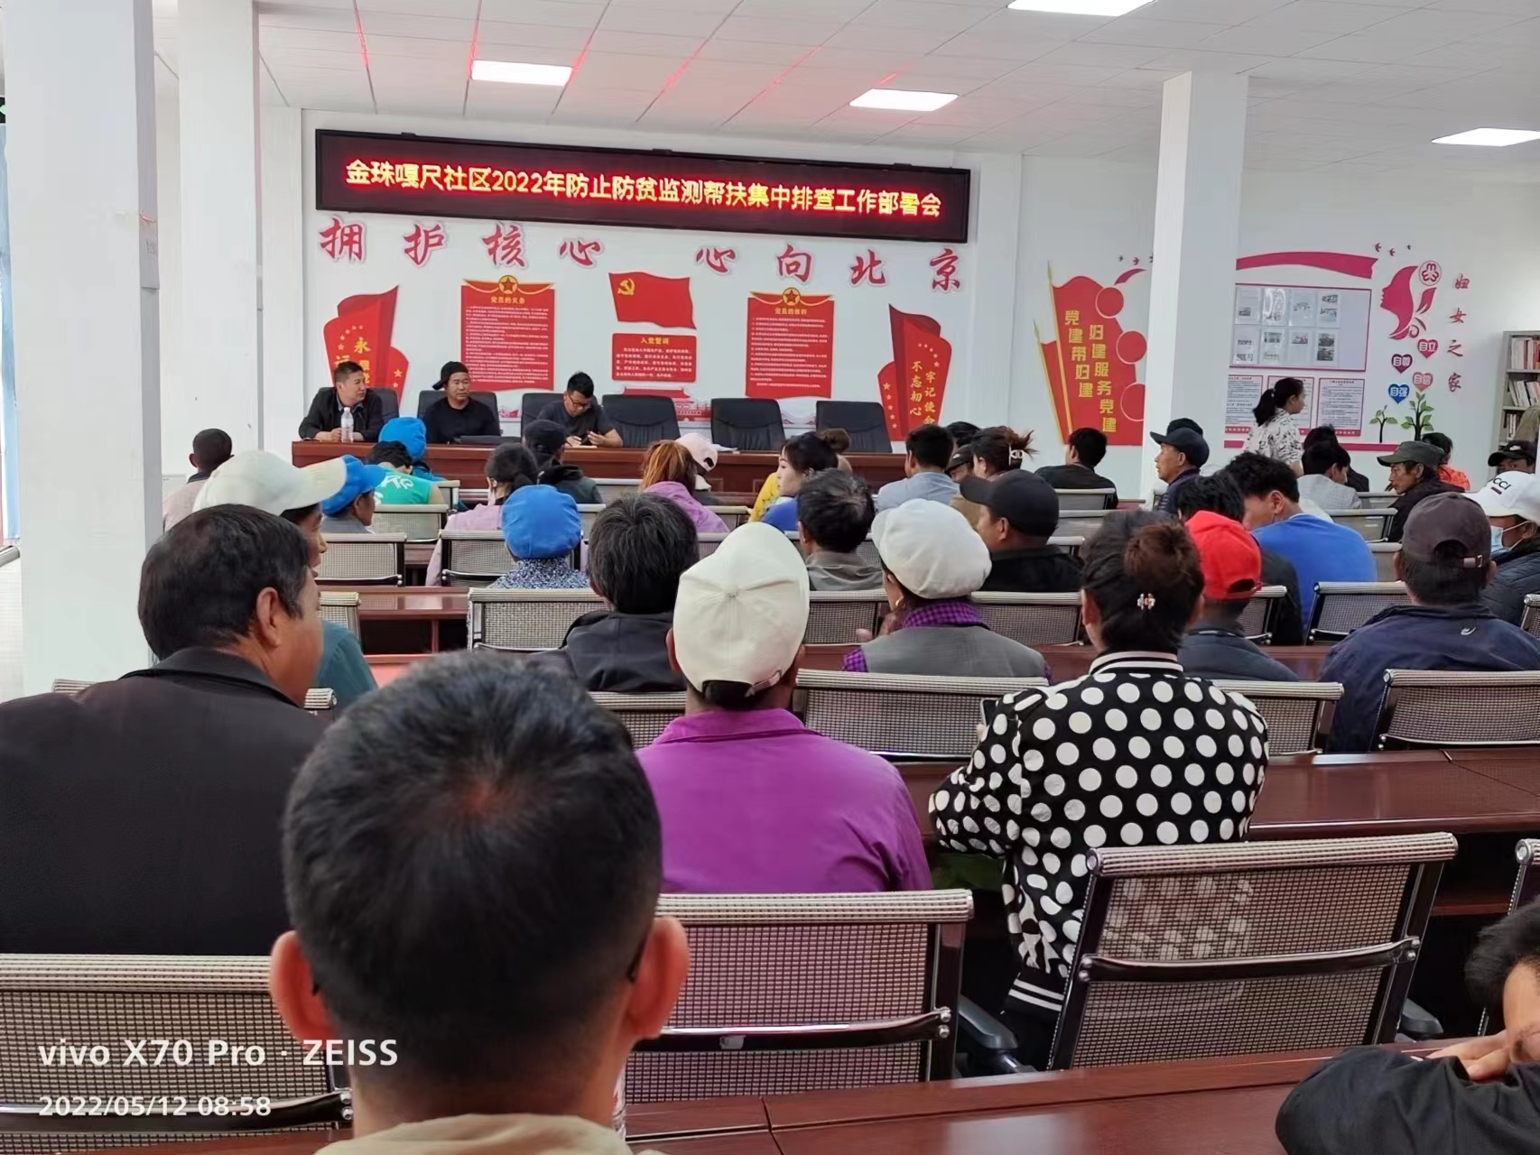

随后，按人按户对社区9个村民小组198户家庭逐一开展入户调查，顺利完成集中排查、信息数据核实核准等工作。经排查，金珠嘎尺社区无年人均收入在1万元以下的家庭，年人均收入2万元以上的人口占23%。

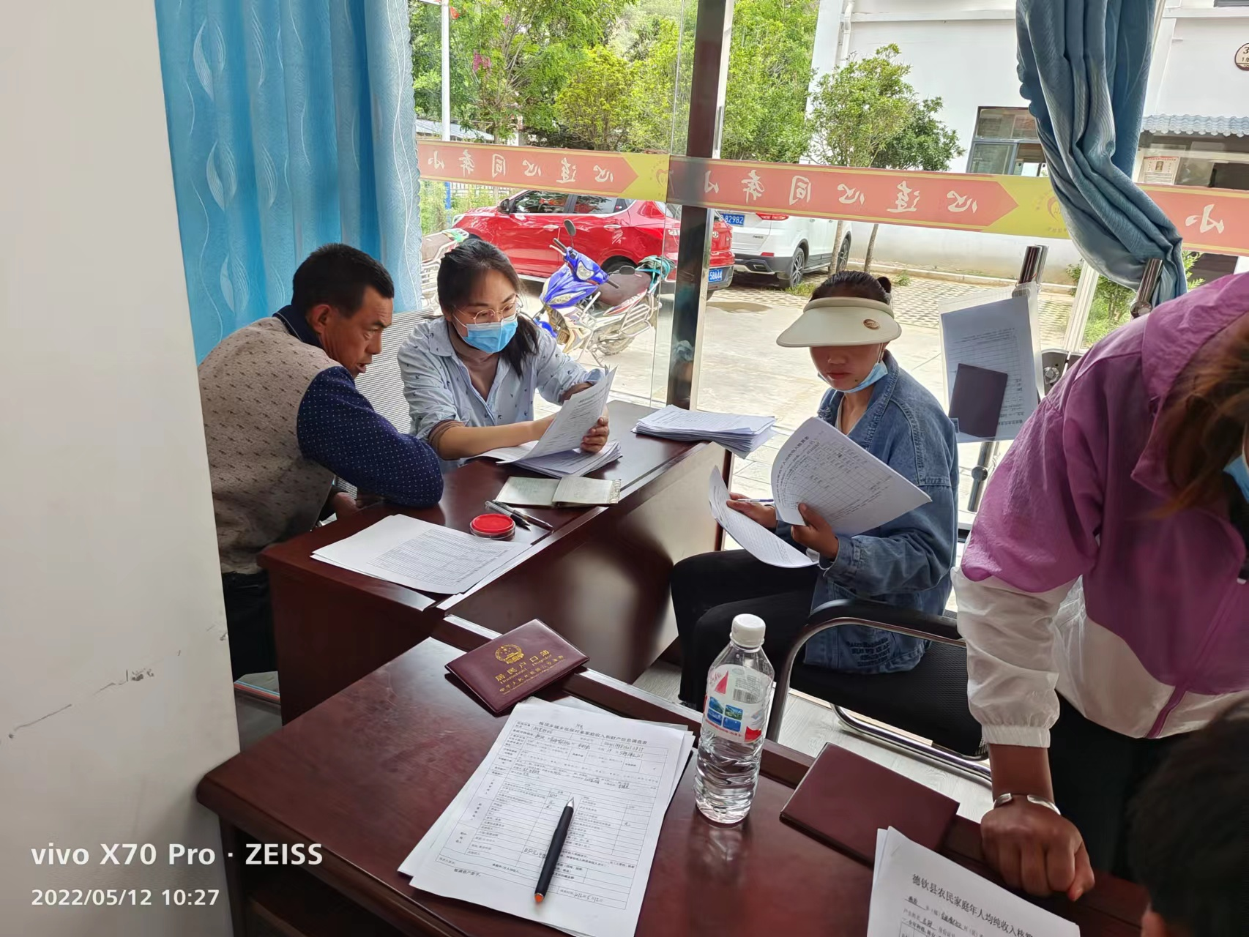

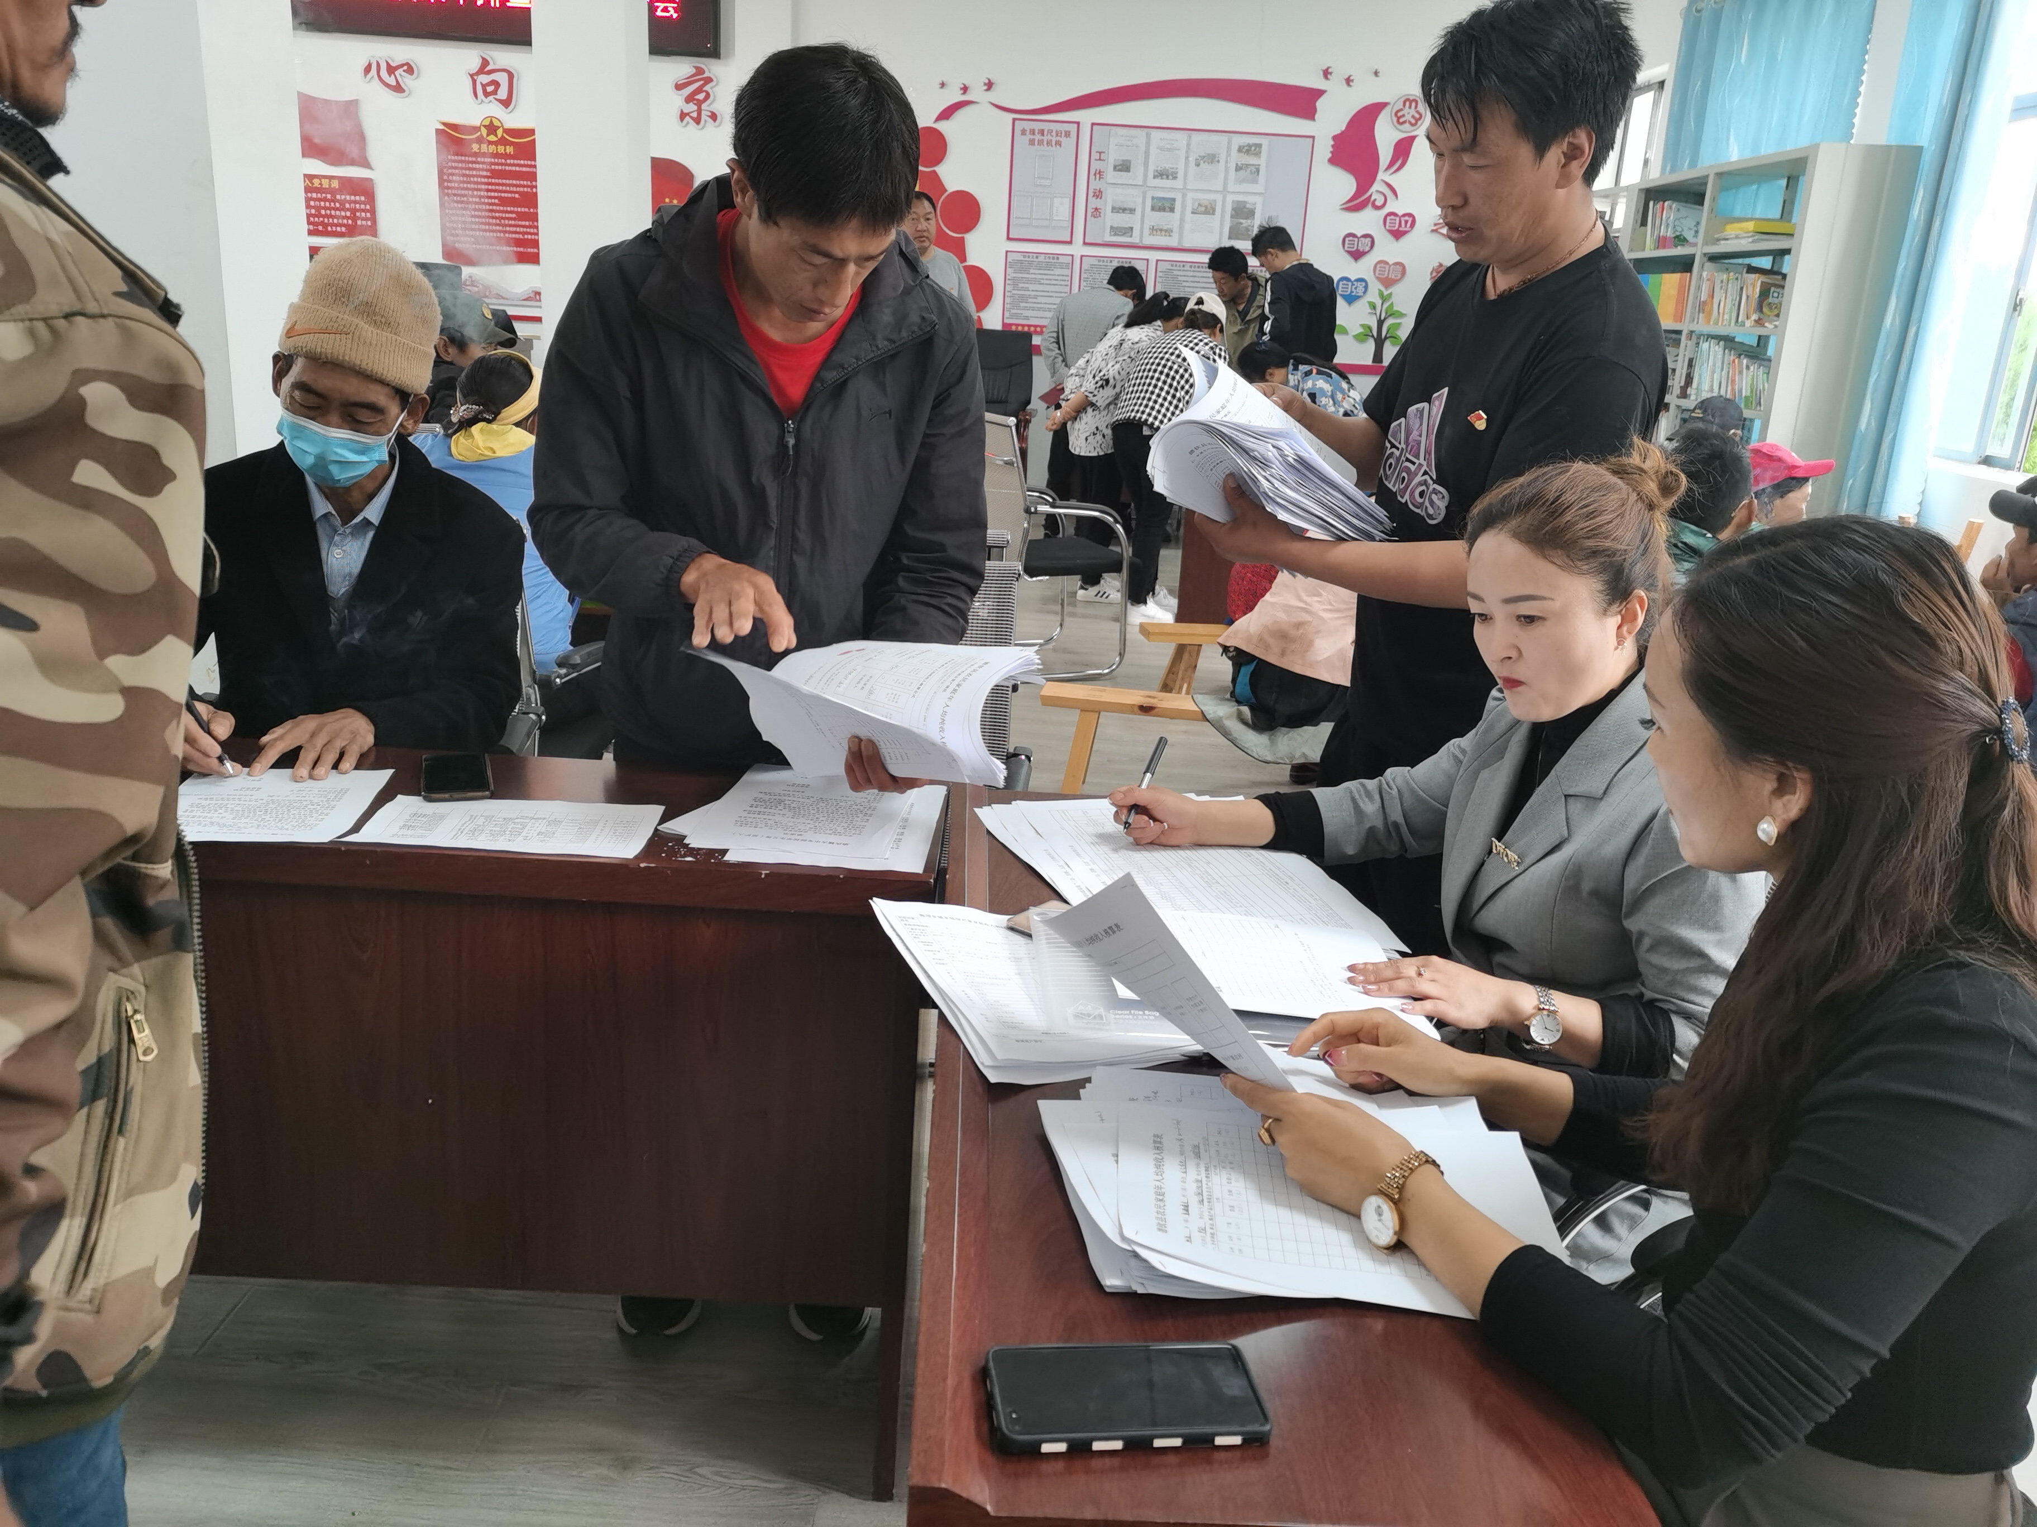

接下来，将持续做好防止返贫监测帮扶集中排查工作的数据录入、工作总结、一月一研判等有关工作。

金珠嘎尺社区总支部委员会 2022年5月24日印发

